*  
  
  
Pressemitteilung 08/2024*

*Moers im August 2024*

# Pressemitteilung

### In wenigen Klicks zum perfekten Planen-Schiebeverdeck

*Das neue Berater-Tool von Edscha TS*

**Edscha Trailer Systems, einer der führenden Anbieter im Bereich Planen-Schiebeverdecksysteme, präsentiert ein neues, innovatives Berater-Tool auf seiner Website. Das Tool ist speziell darauf ausgelegt, Kunden dabei zu unterstützen, das exakt passende Planen-Schiebeverdecksysteme für ihre individuellen Anforderungen zu finden. Indem es gezielt auf die Bedürfnisse der Nutzer eingeht, ermöglicht das Tool eine präzise und maßgeschneiderte Produktauswahl – schnell und unkompliziert.**

**Maximaler Nutzen durch individuelle Anpassung**

Der größte Vorteil des neuen Berater-Tools liegt in seiner Fähigkeit, die spezifischen Anforderungen jedes Kunden zu berücksichtigen. Durch die Beantwortung weniger gezielter Fragen ermittelt das Tool, welches Planen-Schiebeverdecksystem optimal zu den individuellen Bedürfnissen passt. Ob es sich um den Transport von Stück- oder Schüttgut handelt, ob sperrige Güter oder Waren in Modulmaßen überdacht werden sollen – das Tool liefert eine Empfehlung, die genau auf den jeweiligen Einsatzzweck abgestimmt ist, ob stationär oder mobil.

**Gezielte Lösungen für den Straßentransport**

Besonders im Fokus steht der Straßentransport, der den Hauptanwendungsbereich für die Planen-Schiebeverdecksysteme von Edscha Trailer Systems darstellt. Das Tool fragt dabei spezifisch nach, in welchem Transportsegment das Verdeck benötigt wird und welche Art von Ladegut überdacht werden soll. Diese gezielte Abfrage stellt sicher, dass die Lösung, die dem Kunden empfohlen wird, nicht nur funktional ist, sondern auch den höchsten Effizienzansprüchen gerecht wird.

**Schnell und unkompliziert zum perfekten System**

Zeit ist Geld, und genau hier setzt das Berater-Tool an: Mit nur wenigen Klicks führt es den Nutzer durch einen Prozess, der sonst mühsam und zeitaufwändig wäre. Das Ergebnis ist eine Empfehlung, die passgenau auf die spezifischen Transportanforderungen abgestimmt ist – ohne langwierige Recherchen oder Unsicherheiten. So sorgt Edscha Trailer Systems dafür, dass jeder Kunde genau das System erhält, das seine Bedürfnisse perfekt erfüllt.

**Besuchen Sie uns auf der IAA Transportation 2024**

Edscha Trailer Systems lädt alle Interessierten herzlich ein, den neuen E-Drive auf der IAA 2024 in Hannover live zu erleben. Besuchen Sie uns in Halle 27 Stand B03 und lassen Sie sich von der Innovationskraft und der Leistungsfähigkeit unserer neuesten Entwicklung überzeugen.

**Mehr Infos …**

... über das neue Berater-Tool und die umfassenden Produktlösungen von Edscha Trailer Systems finden Sie auf unserer Website: EdschaTS.com.

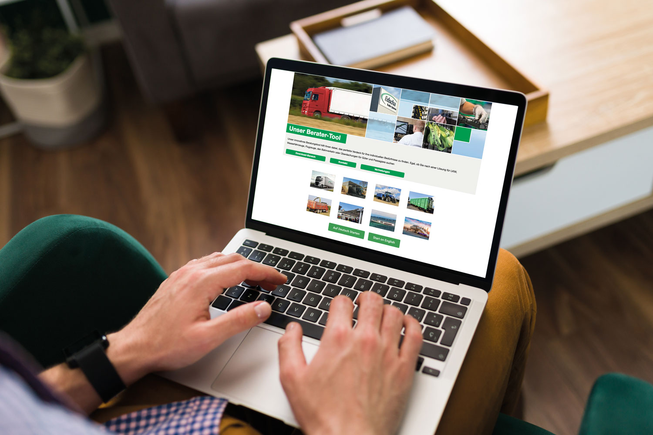 Berater-Tool

**Ansprechpartner Edscha Trailer Systems:**

Herr Roger Remmel

E-Mail: [Marketing@EdschaTS.com](mailto:Marketing@EdschaTS.com)

www.EdschaTS.com Member of VBG GROUP